1  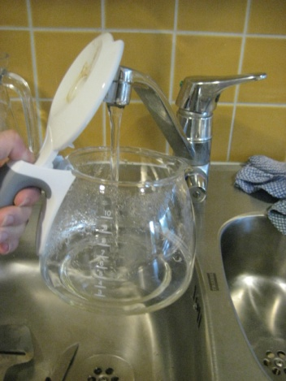 | 2  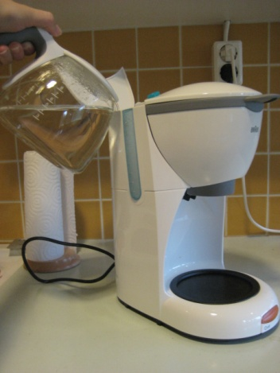 | 3  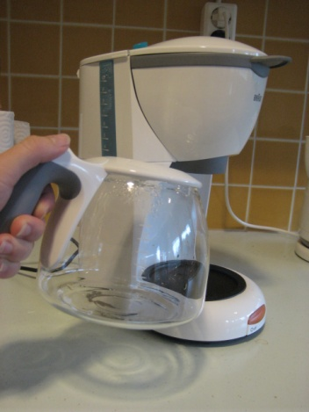
4  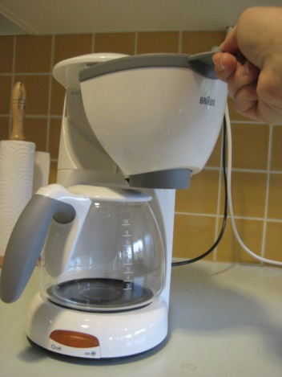 | 5  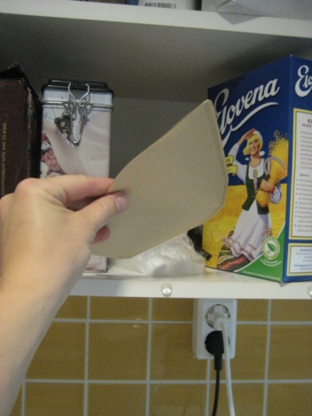 | 6  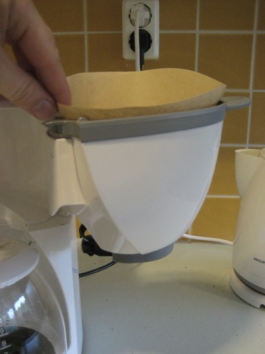
7  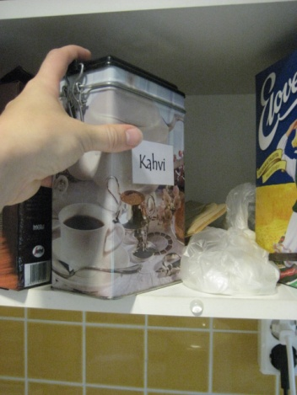 | 8  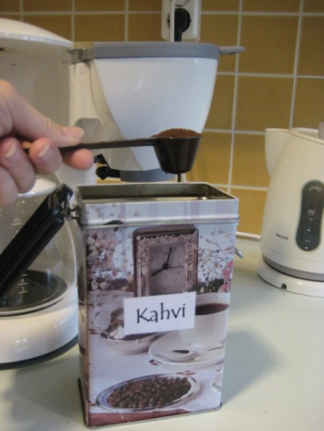 | 9  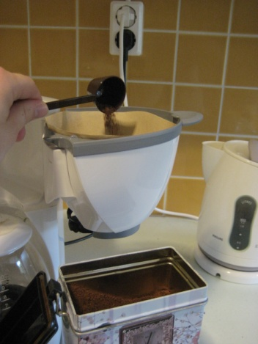
10  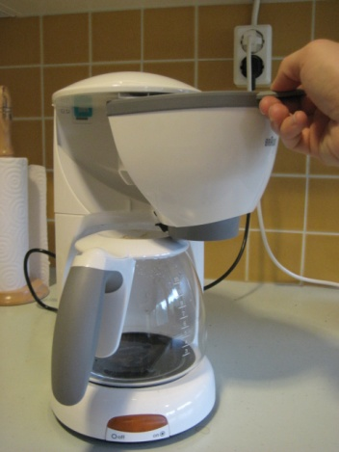 | 11  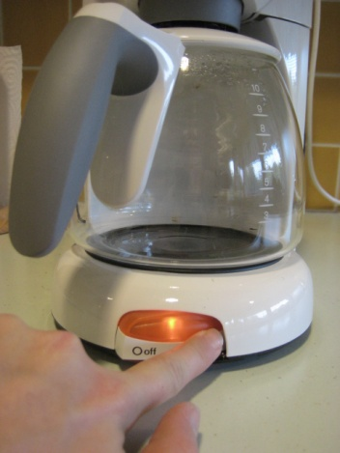

1.Laske hanasta kylmää vettä kahvikannuun.

2.Avaa vesisäiliön kansi ja kaada tarvittava määrä vettä vesisäiliöön (esim. 2 kuppia). Vesisäiliöön on merkitty numeroilla kuppien määrä.

3.Laita kahvikannu kahvinkeittimen levylle.

4. Avaa suodatinsuppilo.

5.-6. Ota suodatinpussi ja laita se suodatinsuppiloon.

7.-9. Ota kahvi ja laita mittalusikalla tarvittava määrä kahvijauhetta suodatinpussiin.
Yksi (1) mittalusikallinen yhtä kahvikuppia kohti.

10. Laita suodatinsuppilo paikalleen.

11. Käynnistä kahvinkeitin painamalla käynnistyskytkin alas (on -asentoon). Keitin käynnistyy, kun merkkivalo (oranssi / punainen) syttyy. Jos keitin ei käynnisty, tarkista, että pistotulppa on pistorasiassa.

